- 问题：选取变换矩阵Φ，使得降维后的新向量在最小均方差条件下接近原来的向量x

对于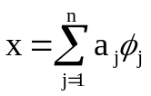，现仅取m项，对略去的系数项用预先选定的常数b代替，此时对x的估计值为：
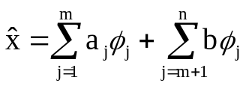
则产生的误差为：
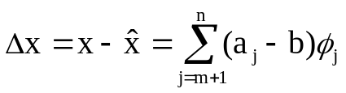
则Δx的均方误差为：
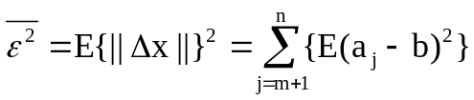
要使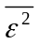最小，对b的选择应满足：
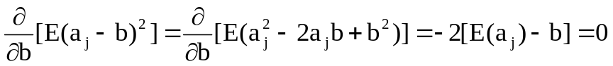
因此，b = E[a_{j}]，即对省略掉的a中的分量，应使用它们的数学期望来代替，此时的误差为：
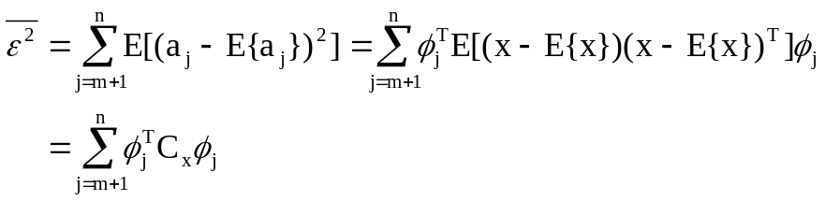
其中，C_{x}为x的协方差矩阵
设λ_{j}为C_{x}的第j个特征值，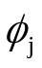是与λ_{j}对应的特征向量，则
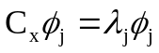
由于
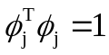
从而
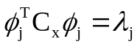
因此
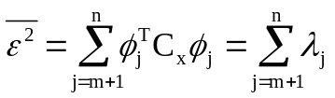
由此可以看出，λ_{j}值越小，误差也越小。

